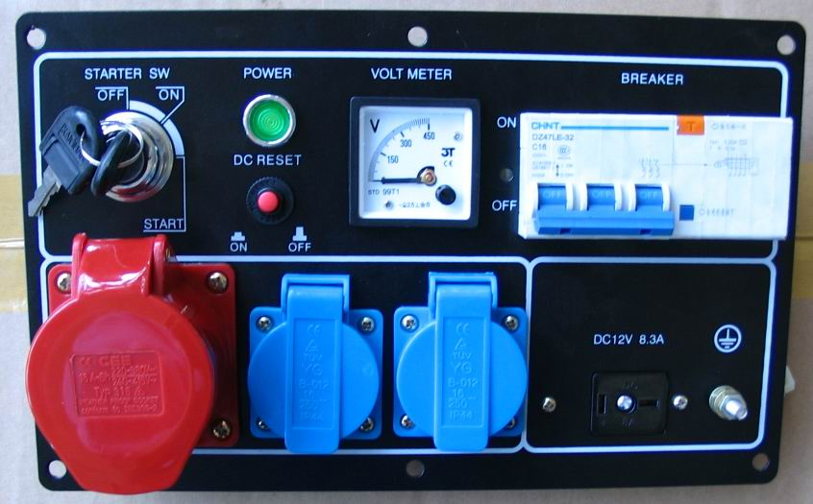

Fonctionnalités et avantages
Encombrement limité
Extrêmement compact
Interrupteur FI de sécurité
Démarreur électrique!
Batterie de démarrage incluse
Peut être utilisé n'importe où, même sur chantier car équipé d'un interrupteur de sécurité.
Cadre stable et pratique à entreposer
Grand réservoir pour une durée de fonctionnement accrue (6.5 heures)
Alarme manque d'huile
Voltmètre
Surveillance de la température
Fonction chargement de batterie (12V 7A)
AVR, pour un courant parfait (pas de parasites)
Sur roulettes
2 Puissances de sorties, 230V & 400V AC
Certificat CE, EC-II, GS, TUV, Noise
Ce générateur vous servira régulièrement, que vous soyez dans la construction, ou pour une fête, un feu d'artifice, un char de carnaval, ou autre.
Pensez y, vous n'aurez plus besoin de prises de courant lorsque vous irez camper, ou pêcher. Cela vous facilitera la vie si vous partez un weekend regarder une course automobile ou encore si vous partez chasser dans la nature.

Données techniques
Frequence (Hz) 50
Puissance continue (VA) 5500
Puissance max, pic, (VA) 6000
Puissance nominale (V) 2x 230VAC + 1 x 400VAC
Tension continue (W) 90
Tension continue (V) 12V
Moteur UP186
Moteur 4-Temps, 1 Cylindre, refroidi à air, OHV,
Cylindrée 418 ccm
Rotations par minutes 3000
Puissance max. 7.4 kW / 10PS à 3000 Rotations par minute
Starter

électrique
Huile de moteur de type SAE 10W/30 Hiver/Ete
Contenu du réservoir (l) 11.5
Durée d'utilisation avec un plein, 6.5 heures
Afficheur de controle 2x 230VAC,1 x 400 VAC 1x 12VDC, 1x Voltmetre, FI-Interrupteur, Protection de surtension.
Poids Brut 93 kg
Dimensions en cm 73 x 49,5 x 59,7

CONCERNANT LA LIVRAISON

ALLEMAGNE ET BENELUX:
99€, assurance incluse

FRANCE
Vu le poids et l'encombrement de ces engins, aucune livraison n'est possible par société de colisage traditionnelle. La livraison se fera donc par transporteur privé.
Le coût du transport étant différent d'une région à une autre, veuillez nous contacter avant achat, par message ebay ou par email: boutique@bc-elec.com afin de savoir combien de frais de port vous devrez payer. Il vous suffit de nous donner votre code postal et nous pourrons de suite vous donner le coût exact.
Tous les envois seront bien entendu ASSURANCE INCLUS.
Attention, pas de livraison vers les DOM-TOM. AUTRE:

